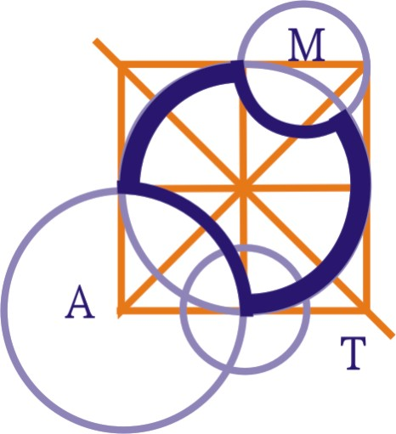

澳洲AMC數學能力檢定
AUSTRALIAN MATHEMATICS COMPETITION

2008年台灣地區澳洲AMC數學能力檢定


Chiu Chang Mathematics Education Foundation

簡 章

「2008年AMC數學能力檢定委員會」 編印
財團法人台北市九章數學教育基金會
中華民國九十七年四月

洽詢時間：上午9：00～下午8：00(星期一至星期五)
地 址：10691台北市大安區大安路1段157巷8號1樓
電 話：(02)23257418 傳真：(02)27067353 23257420
E-Mail ：ccmp@seed.net.tw
網 址：http://www.chiuchang.org.tw/
http://www.chiuchang.org.tw/amc/
2008年台灣地區澳洲AMC數學能力檢定
澳洲AMC數學能力檢定肇始於1978年，最初是為了坎培拉地區的1200名中學生所舉行的數學能力檢定。自1992年成立了澳洲數學能力信託基金會後，此項活動更加快速地成長，參加檢定的學生擴及世界各國。希望透過此項活動能讓參加者在沒有壓力的環境下，了解自己的數學能力到達的水平。
每年全球約有50個國家、50萬名學生參加檢定，此項檢定之試題皆由澳洲方面負責，試題之命製極為嚴謹，由基金會聘請來自世界各國14位委員進行命題工作，命題委員經過三階段討論，篩選出正式的題目。這些題目富有挑戰性且具趣味性，可在一般教學時的課堂上討論，並可用來鼓勵學生對數學產生興趣。
澳洲數學能力檢定是一個適合一般學生的數學能力檢定活動，它和針對少眾的數學競賽（如國際奧林匹亞數學競賽）不同，此項活動特別重視數學課程結構及數學教學活動的重要性。這些試題分為初級、中級及高級三種不同的能力，測驗的結果除提供學生自我檢視數學程度的機會，是項數學能力檢定的試題並可充實教師多元化的教學資源以增進教學成效。
澳洲AMC數學能力檢定由本基金會引進台灣，於2000年由國立台灣師範大學心測中心首先承辦台灣地區之試務，模擬澳洲AMC之試題建立題庫並吸取試務經驗作為辦理國中基測之準備，2003年該中心正式承辦國中基測後方轉由國立高雄師範大學繼續接辦，國中基測及大學學測數學科試題與澳洲AMC之試題題型模式非常相似。2007年起由財團法人台北市九章數學教育基金會繼續辦理。
一、報考資格：
(一)參加「台灣地區2008年澳洲AMC數學能力檢定」的學生須為教育部核准之公私立國小、國中、高中、高職及五專在學學生。
(二)報名資格以97年4月份就讀之學校年級為主
1.國小高年級卷者：國小五、六年級學生為主。
2.初級卷者：國中一年級學生為主。
3.中級卷者：國中二、三年級學生為主。
4.高級卷者：高中、高職及五專一、二、三年級學生為主。
(三) 參加考生可以越級報名，但不可降級報名。
二、報名費：
採用收取郵政匯票的方式，匯票戶名：財團法人台北市九章數學教育基金會
（一）一般考生報名費金額為新台幣伍佰伍拾元。
(含寄發英文成績單及中、英文參賽證明，若成績達給獎標準另寄發中、英文獎狀)
（二）原住民、肢體不便學生報名本項活動，請傳真證明文件至本基金會，報名費可減為新台幣二百五十元整。
（三）採團體報名之低收入戶考生，經校方證明者，報名費得減免，唯以不超過該團體報名人數之5%；採個別報名的低收入戶考生則無此優惠。
凡經完成繳費手續者，除重複報名、溢繳費用及其它人力不可抗拒之特殊因素外，不得以任何理由要求退費。
三、報名方式：分成團體報名、個別報名，均採網路報名。
(一)團體報名：
1.以團體為單位，報名人數達10人以上，可集體統一辦理，一律使用電子檔。
2.報名方式：
(1)參加學生請先填寫報名表交由承辦人製作資料電子檔（國小高年級組、初級組、中級組、高級組請分頁填寫），並繳交報名費用新台幣伍佰伍拾元，報名表中的英文姓名應與護照拼音相同，若無護照者，可採通用拼音或羅馬拼音填寫。
（外交部領事事務局國語羅馬拼音對照表）
網址：http://www.boca.gov.tw/ct.asp?xItem=1608&ctNode=193&mp=1
(2)請團體承辦人將學生報名資料建電子檔(檔案格式請至本基金會網站下載)。
(3)歡迎小六及國三應屆畢業生報名參加本項檢定活動，可參加原就讀校之團體報名。
(4)各報名團體由承辦人收齊所有考生報名費用後，請到郵局以匯票繳交費用，
匯票戶名：財團法人台北市九章數學教育基金會。
請保留匯票收據，以便備查。
(5)各報名團體承辦人在團體報名統計表上請確實填妥：
①團體名稱： 。
②團體地址： 。
③報考團體承辦專員姓名及聯絡方式。
④各考生所選擇考場之地點。
⑤國小高年級組、初級組、中級組、高級組各組的總報名人數。
⑥團體報名統計表上請加蓋承辦人專用章。
請各報名團體承辦人將填妥之報名表影印乙份，以便日後分發考生成績資料。
團體報名須檢附『考生資料電子檔案』(請核對正確無誤)，方完成報名程序。
(6)參加團體報名之承辦人請填妥團體報名人數統計表連同團體報名費匯票，
以掛號郵寄至：10691台北市大安區大安路1段157巷8號1樓
財團法人台北市九章數學教育基金會 收
學生報名資料電子檔請以附加檔案形式e-mail至：
ccmp@seed.net.tw 本基金會收悉後會以e-mail回覆，未收到回覆者請重寄。

(二)個別報名：
1.符合報名資格的學生均採網路報名。
(1)考生先自行至郵局購買匯票繳交報名費，
匯票戶名：財團法人台北市九章數學教育基金會 。
(2)網上填寫報名表並將報名費匯票號碼填上。匯票以掛號郵寄至：
10691台北市大安區大安路1段157巷8號1樓
財團法人台北市九章數學教育基金會
2. 報名截止日前必須完成上述二項步驟才算完成報名手續。

四、報名日期：
民國97年4月15日至6月10日止。
郵戳為憑，一律採網上報名方式。
五、檢定日期及時間：
民國97年8月2日(星期六)上午09：30時至11：15分，參加檢定時應攜帶學生證、身份證或健保卡(小學生可帶戶口名簿)，以供監考人員核對身份。考生必須於該日上午09:30以前進入教室坐定。檢定時刻表如下：
(一) 09：30〜10：00 填寫答案卡基本資料
(二) 10：00〜11：15 檢定考試
六、資料檢核：
7月5日前可隨時上網檢核資料並修改。7月5日後若有錯誤請e-mail通知更正。
七、本次檢定不寄發准考證，檢定時應攜帶身份證、健保卡或學生證(小學生可帶戶口名簿)以便監試人員核對身份。
八、試場公布：
(一)試場地點分設在北、中、南、東等十五個考區內，試場位置公佈於97年7月31日下午在本基金會網站公告，請參加者先行詳閱。
各考區設置地點暫定如下： ( 詳細地點隨時更正，請注意網上公告)
考 區 | 設置地點 | 考 區 | 設置地點
基隆市考區 | 基隆地區 | 雲林縣考區 | 永年高中
台北市考區 | 師大附中 | 嘉義市考區 | 輔仁中學
台北縣考區 | 台北縣中山國中 | 台南縣考區 | 光華女中
桃園縣考區 | 武陵高中 | 台南市考區 | 光華女中
新竹市考區 | 光華國中 | 高雄市考區 | 復華中學
台中市考區 | 台中女中 | 屏東市考區 | 屏榮高中
彰化縣考區 | 彰化師範大學 | 花蓮縣考區 | 國風國中
 |  | 台東縣考區 | 台東女中
(二)各考場的試場平面圖和試場分配情形，訂於民國97年7月31日（星期四）下午公布於網站，並於8月1日（星期五）下午公布於北、中、南、東等十六個分區考場，參加學生可於8月1日（星期五）下午至各考場認識環境。
九、檢定結果：
(一)凡參加檢定者，均可獲得英文成績單(及其中文翻譯)、中英文參賽證明(若有獲獎另發給中、英文證書)乙份。
(二)考生檢定結果評比為根據台灣地區所有參加檢定者，依「組別」分別評定。
(三)檢定結果是否列入各級學校入學參考，由各級學校自行認定。
(四)各項獎狀、成績單及參賽證明請妥善保存，申請補發每份酌收新台幣貳百元整。
(五)檢定成績說明：

檢 定 組 別 |  | 《國小高年級組、初級組、中級組》 | 《高級組》
頒發中、英文證書 |  | 檢定成績達該組  總人數百分比 | 檢定成績達該組  總人數百分比
Prize Certificate | 【傑出獎】 | 0.3％ | 0.3％
Certificate of High Distinction | 【特優獎】 | （0.3％，2％〕 | （0.3％，5％〕
Certificate of Distinction | 【優等獎】 | （2％，15％〕 | （5％，25％〕
Certificate of Credit | 【優良獎】 | （15％，50％〕 | （25％，60％〕
Certificate of Participation | 【參賽證明】 | 50％以後 | 40％以後
十、申請補發中文成績單、中文證書：
1.考生所收到之各項證書，若因姓名錯誤或毀損可向本基金會申請補發，但需將原證書或成績單寄回。
2. 遺失各項獎狀、成績單及參賽證明而申請補發者，每份酌收費用新台幣貳百元整。本基金會收到申請資料及費用、檢核相關資料無誤後，會儘速以掛號寄出。
十一、簡章下載：
AMC網站可免費下載相關資料及歷屆試題：
網址：http://www.chiuchang.org.tw/amc/
http://www.chiuchang.org.tw/
十二、聯絡方式：
洽詢時間：上午9：00～下午8：00(星期一至星期五)
承辦單位：財團法人台北市九章數學教育基金會
聯絡地址：台北市大安區106大安路1段157巷8號1樓
聯絡電話：(02)23257418
傳 真：(02)27067353 (02)23257420
E-Mail ：ccmp@seed.net.tw

附件一

試場規則

一、考生須憑學生證、健保卡或身分證入場應試。
二、考生應按規定之考試開始時間入場，遲到逾15分鐘者，不得入場；已入場應試者，於考試開始後40分鐘內不得出場，違者取消其檢定資格。
三、考生在作答開始前應先檢查准考號碼及桌角標籤二者號碼是否一致，如有不同，應立即舉手請監試人員處理。
四、答案卡限用黑色2B鉛筆劃記答案，如有劃記不明顯、改正後模糊不清，或污損答案卡等情事，導致電子閱卷系統無法辨識者，其責任自負，不得提出異議。
五、考生除黑色2B鉛筆及橡皮擦、透明無文字墊板、圓規、直尺、量角器、三角板、手錶(未附計算器、記憶體與呼叫系統者)外，不得攜帶其它任何妨害檢定公平性之物品(如行動電話、電子呼叫器、書籍等)入場。
六、考生在考試進行中，發現試題印刷不清時，得舉手請監試人員處理，但不得要求解釋題意。如試題本、答案卡不慎掉落，應舉手通知監試人員後，再行撿拾。
七、考試進行中，考生不得左顧右盼、相互交談、意圖窺視、抄襲他人答案或便利他人窺視答案等舞弊情事。擾亂試場秩序影響他人作答，經勸告不聽者，取消其檢定資格。
八、考生不得將答案卡污損、摺疊、捲角、撕毀或作任何與答案無關之文字符號，違者不予計分。
九、考生一經離座，應即將答案卡與試題本一併交給監試人員驗收，且不得再行修改答案，違者不予計分。
十、考生於考試終了鐘聲響畢，應立即停止作答，靜候監試人員收取答案卡與試題本，如仍繼續作答經勸阻不理者，除立即收回其答案卡外，將不予計分。
十一、考生繳交答案卡出場後，不得在試場附近逗留、高聲喧嘩、宣讀答案或以其它方法指示場內考生作答，經勸阻不聽者，該生答案卡不予計分。
十二、考生不得請人頂替或偽造證件混入試場應試，違者取消其檢定資格，並報警處理。
十三、考生如有本辦法未列之其它舞弊或不軌意圖之行為時，應由監試或試務人員予以登記。交付「AMC數學能力檢定試務委員會」討論，依其情節輕重予以適當處分。

附件二
『2008年台灣地區澳洲AMC數學能力檢定』報名表
報考考區  (請打ˇ) | □基隆地區 □台北市 □台北縣 □桃園地區 □新竹地區  □苗栗地區 □台中地區 □彰化地區 □花蓮地區 □台東地區  □嘉義地區 □台南縣 □台南市 □高雄縣 □高雄市  □屏東地區 |  |  |  |  |  | 請打ˇ | □團體報名  □個別報名
參加組別 | □國小高年級組 □初級組 □中級組 □高級組 |  |  |  |  |  | 請打ˇ | □團體報名  □個別報名
姓 名 | 中文：
姓 名 | 英文：______________(名) _______________(姓)  例：TSO,AN-MING 或AN-MING TSO (均應大寫並填寫整齊)
身分證字號 |  |  | 性 別 | □男 □女
就讀學校 |  |  | 年 級 | ____年_____班
生 日 | 西元_________年______月______日
題本選擇 | (請打ˇ) □ 中文題本作答 (請打ˇ) □ 英文題本作答  ★★★ 凡重複勾選或未勾選者一律以中文題本作答★★★
通訊地址 | □□□□□ 【請填寫清楚，以利寄發成績及獎狀等相關資料】
電 話 | (家)  (手機) | E-Mail  以利聯絡或通知事情 |  |  | □無  □有,___________________

★注意事項： 可自行影印留存【請註明：報名2008年AMC數學能力檢定】
一、報名日期：自民國97年4月10日至6月10日止，以郵戳為憑。
二、英文姓名應與護照拼音相同，若無護照者，可採通用拼音或羅馬拼音填寫。
例：TSO,AN-MING AN-MING TSO (均為大寫請填寫清楚)
（外交部領事事務局國語羅馬拼音對照表）
網址：http://www.boca.gov.tw/ct.asp?xItem=1608&ctNode=193&mp=1
三、請詳細填寫報名資料，報名後可上網更改個人資料，並請確實檢查資料是否正確。
四、『報名費匯票』、『報名表』以掛號寄至：106台北市大安區大安路1段157巷8號1樓
(匯票戶名：財團法人台北市九章數學教育基金會 )
五、開放提供考生查詢資料時間：
查詢資料如與報名表上資料不符，請於7月15日前來電或E-Mail通知更正。
六、聯絡方式： 1.聯絡電話：(02)23257418 2. E-mail：ccmp@seed.net.tw
3.網 址：http://www.chiuchang.org.tw/amc/
http://www.chiuchang.org.tw/

附件三
『2008年台灣地區澳洲AMC數學能力檢定』團體報名統計表
團體名稱
團體地址 |  | □□□□□
報考考區 |  | □基隆地區 □台北市 □台北縣 □桃園地區 □新竹地區  □苗栗地區 □台中地區 □彰化地區 □花蓮地區 □台東地區  □嘉義地區 □台南縣 □台南市 □高雄縣 □高雄市  □屏東地區
一般考生 | 報考組別 | 國小高年級卷組 | 高級卷組 |  | 中級卷組 |  | 初級卷組 | 總 計
一般考生 | 報名人數
優惠考生 | 報考組別 | 國小高年級卷組 | 高級卷組 |  | 中級卷組 |  | 初級卷組 | 總 計
優惠考生 | 報名人數
報 名 費 |  | ______萬______仟______佰______拾______元整
承辦專員 |  |  |  | 聯絡電話
手 機 |  |  |  | E-Mail
聯絡地址
★注意事項：
1.報名日期：自民國97年4月10日至6月10日止，以郵戳為憑。
2.請影印填妥之報名表，以便日後備查。
3.請由報名費用中扣除資料整理費(每名學生50元)及匯款手續費用(含郵資共100元)後以郵政匯票繳納。
即： 繳納匯票金額 = 報名人數 × 550元－資料人數 × 50元－100元。
4.報名資料需包含貴校團體報名人數統計表、學生報名表、學生報名資料之磁片連同團體報名費郵政匯票【匯票戶名：財團法人台北市九章數學教育基金會 】
以掛號寄至：106台北市大安區大安路1段157巷8號1樓
5.報名完成後請考生自行依身份證字號查詢，如有錯誤，請立即通知更正。
6.聯絡方式：
1.聯絡電話：(02)23257418 2. E-mail：ccmp@seed.net.tw
3.網 址：http://www.chiuchang.org.tw/amc/
http://www.chiuchang.org.tw/

附件四
答案卡基本資料填寫說明：

一、本次測驗之答案卡如右，請注意基本資料攔之填寫方式。
1.AUST.SCHOOL YEAR 欄位之填寫：
國小高年級組之考生，一律填寫5，並將塗黑。
初級組之考生，一律填寫7，並將 塗黑。
中級組之考生，一律填寫9，並將塗黑。
高級組之考生，一律填寫12，並將塗黑。
2.性別欄位之填寫：
男生填寫M，並將 塗黑；女生填寫F，並將 塗黑。
3.西元出生日期欄位之填寫：
先填日，再填月，再填年(“西元年”請填寫西元年之後二碼，“西元年”的計算為民國○○年加上11，如果陳小方是民國79年5月27日出生(即西元1990年5月27日出生，則應在元出生日期欄填寫27 5 90，並將塗黑。
4.准考號碼欄位之填寫：
將准考證編號填入，共4碼。例如准考編號為9001A，則將 塗黑。

二、英文姓名攔之填寫方式：
全部大寫，並按照護照上之英文姓名填寫，若無護照，可採通用拼音或羅馬拼音填寫。
1.填寫英文全名，包含英文姓氏及英文名字。必須注意的是，字與字之間必須留一空白格，並不可填寫逗號“，”或破折號“－”。以CHEN HSIAO FUN為例：填寫CHEN後空一格再寫上HSIAO，空一格後再填上FUN。
2.塗黑下方對應之英文字母，若上方為空白格之欄位，則同樣留白且不塗黑任何符號，如下說明：
(1) 空一格，
(2) 空一格，
(3)
注意:英文姓名欄最下面三排之符號“，” 、“－”及 “空白”切勿塗黑。

三、應試時，答案卡填答注意事項：
1.作答前請先檢視卡片有無污損、折毀等情形。如有污損、折毀，請立即舉手向監試人員反應。
2.個人資料一定要正確填寫。
3.必須使用黑色2B鉛筆畫記答案卡，畫記要清楚均勻，且須畫滿圓圈，但不可超出圈外。
4.更正時，請用橡皮擦將原先之答案完全擦拭清潔，再行畫記。擦拭時，嚴禁在橡皮擦上沾口水，以免卡片破損，亦不得使用修正液塗改答案卡。
5.答案卡應保持清潔，不可任意挖補或污損，或在圓圈以外任何地方作記號。
6.考生若因未遵守上列規定，導致光學閱讀機無法正確閱讀，其後果由考生自行負責。

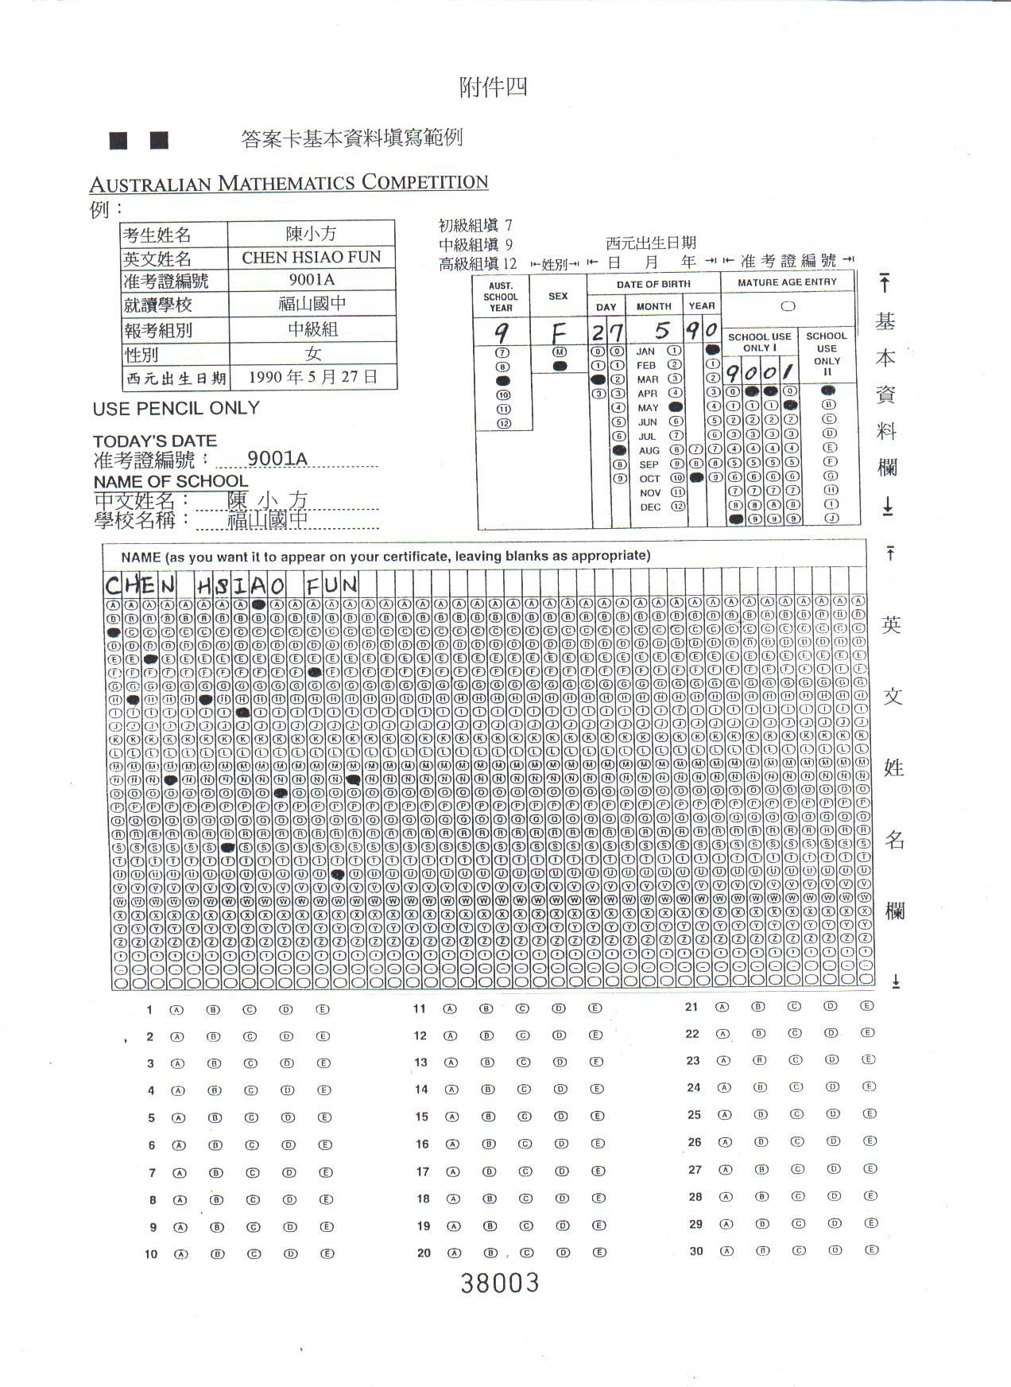
三年十班
附件五
附件五

附件六

「2008年台灣地區澳洲AMC數學能力檢定」中文成績單、中文證書補發申請表
申  請  考  生 | 中 文  姓 名 |  |  | 報考組別 | □國小高年級組  □初級組 □中級組 □高級組
申  請  考  生 | 准考證號碼 |  |  | 電子郵件信箱
申  請  考  生 | 收件地址  要填郵遞區號 | 團體申請時請填寫負責人收件地址
申請項目 |  | 申請份數 |  | 申請事項：  □ 2008年  □ 中文成績 ________份  □ 中文證書 ________份  請檢附英文成績單影本  以下請勿填寫  - 經辦或檢核：  承辦人：  辦理日期：____年____月____日
應考年度 |  | □ 2008年
中文成績單  請檢附英文成績單影本 |  | 份
中文證書  請檢附英文成績單影本 |  | 份
郵政匯票金額 |  | 元
請打勾□  個別申請 |  | 請打勾□  團體申請
申請日期：  ___年____月____日 |  |  | 申請人身分證字號：
注 意 事 項
申請補發中文證書或中文成績單，每份貳佰元整。請購郵政匯票
匯票戶名：財團法人台北市九章數學教育基金會
106台北市大安區大安路1段157巷8號1樓
- 本表各欄位須詳細填寫清楚。如姓名、報考組別、准考證號碼、電子郵件信箱及申請項目等（地址應加註郵遞區號）
- 凡所填寫資料不齊全者不予受理及退費，本基金會接到申請後於二週內寄出。

